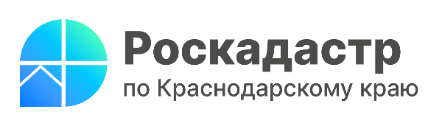

Консультационные услуги краевого Роскадастра: индивидуальный подход и высокий уровень сервиса

В условиях ускоренного темпа жизни особенно важно грамотно распределять свое время. Получить необходимую информацию о тех или иных операциях с объектами недвижимости в срок, правильно оформить сделку позволяют консультационные услуги, предоставляемые филиалом ППК «Роскадастр» по Краснодарскому краю. Подробнее об их назначении информируют эксперты Филиала.
В рамках консультационных услуг специалисты краевого Роскадастра оценивают риски приобретения или отчуждения имущества, проверяют документы, а также составляют или адаптируют договор купли-продажи, дарения объектов недвижимости, подготовленный сторонами сделки.
«В 2023 году филиалом ППК «Роскадастр» по Краснодарскому краю было оказано более 4 тыс. консультационных услуг, что на 22 % превышает показатели 2022 года. Помощь опытного специалиста позволит избежать неблагоприятных последствий при проведении операций с недвижимостью», - отмечает заместитель директора филиала ППК «Роскадастр» по Краснодарскому краю Виктория Божко.
Обладая большим опытом работы и знанием нормативно-правовой базы, необходимой для проведения консультаций, сотрудники Филиала гарантируют высокий уровень сервиса, прозрачность, комплексность взаимодействия, гибкое ценообразование за счет фиксированного тарифа и качественный результат.
Записаться на консультацию в режиме онлайн возможно на официальном сайте ППК «Роскадастр» kadastr.ru, отправив письмо на адрес электронной почты Филиала: filial@23.kadastr.ru.
Обратиться за дополнительной информацией в отношении консультационных услуг можно, позвонив по номеру телефона 8-861-992-13-02 (доб. 2060 или 2061) или отправив письмо на адрес электронной почты: uslugi-pay@23.kadastr.ru
______________________________________________________________________________________________________
Пресс-служба филиала ППК «Роскадастр» по Краснодарскому краю
 | press23@23.kadastr.ru |  | https://vk.com/kadastr_krd
 | https://kadastr.ru |  | https://t.me/kadastr_kuban

